新 书 推 荐

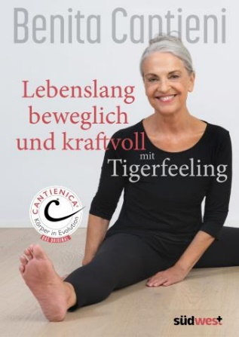
中文书名：《坎蒂尼式身体进化：终生敏捷与力量训练——生龙活虎的秘诀》
英文书名：CANTIENICA ® Body in Evolution – The Original: LIFELONG AGILITY AND STRENGTH WITH TIGER FEELING
德文书名：Lebenslang beweglich und kraftvoll mit Tigerfeeling
作 者：Benita Cantieni
出 版 社：Penguin Random House Verlagsgruppe GmbH
代理公司：ANA/ Lauren
页 数：192页
出版时间：2024年3月27日
代理地区：中国大陆、台湾
审读资料：电子稿
类 型：保健

内容简介：

开启后半生的健身圣经，获得终身活动能力

贝妮塔·坎蒂尼（Benita Cantieni）在这本新书中展示了如何改善姿势和柔韧性，从痛苦中解放出来，甚至在年老时也能享受运动的乐趣。她的高级课程“坎蒂尼式身体进化”（CANTIENICA® Body in Evolution）是强大和充满活力的身体的“基础护理”，提供了一个针对弱点并恢复活力的维护计划。身体的学习能力贯穿人的一生，因此训练可以从任何年龄开始。骨骼和软骨可以终生塑形和再生，韧带、肌腱、肌肉和筋膜如果受到特殊挑战，也很容易得到修复。坎蒂尼的课程是专为那些不想感觉自己变老、希望保持身体柔软和弹性的人设计的。她在书中以自己为模型，进行了所有经过成功测试的练习，以确保其有效性。

作者简介：

贝妮塔·坎蒂尼（Benita Cantieni）开发了“坎蒂尼（CANTIENICA®）形体和姿势训练法”，这是世界上第一个治疗性健身方法。她在苏黎世的CANTIENICA AG培训理疗师、助产士和健身教练。她是成功书籍Tigerfeeling的作者。

感谢您的阅读！
请将反馈信息发至：版权负责人
Email：Rights@nurnberg.com.cn
安德鲁·纳伯格联合国际有限公司北京代表处
北京市海淀区中关村大街甲59号中国人民大学文化大厦1705室, 邮编：100872
电话：010-82504106, 传真：010-82504200
公司网址：http://www.nurnberg.com.cn
书目下载：http://www.nurnberg.com.cn/booklist_zh/list.aspx
书讯浏览：http://www.nurnberg.com.cn/book/book.aspx
视频推荐：http://www.nurnberg.com.cn/video/video.aspx
豆瓣小站：http://site.douban.com/110577/
新浪微博：安德鲁纳伯格公司的微博_微博 (weibo.com)
微信订阅号：ANABJ2002

